ANÁLISE DA ACESSIBILIDADE DAS CALÇADAS DO CENTRO DE AQUIDAUANA-MS

Maria Eduarda Cristaldo Skrzypczak¹, Salomão Wesley Patrício da Silva² , Munique Silva de Lima¹, Sintya de Santis Ascencio²
Instituto Federal de Educação, Ciência e Tecnologia de Mato Grosso do Sul - Aquidauana-MS
mariaeduardacris2002@gmail.com , salomaowesley07@gmail.com , munique.lima@ifms.edu.br , sintya.ascencio@ifms.edu.br
Ciências sociais e aplicadas/Planejamento urbano e regional Pesquisa científica
Palavras-chave: Acessibilidade, Deficiência física, Calçadas.

Introdução
A discussão acerca da acessibilidade é um tema cada vez mais necessário e importante na sociedade atual, tanto em ambientes escolares, mercado de trabalho e tecnologia, quanto em locais físicos destinados ao acesso de estabelecimentos, como por exemplo, as calçadas.
Pensando nessa perspectiva, o presente trabalho visa analisar a acessibilidade das calçadas do centro de Aquidauana-MS, levando em consideração que na região central da cidade estão localizados comércios importantes para a população, porém o acesso dos mesmos dependem das condições dos passeios públicos, que deixam a desejar no quesito de conservação das calçadas, uso inapropriado com produtos de lojas no caminho e pisos escorregadios, fazendo com que o pedestre possua dificuldades para transitar no centro da cidade. Ademais, a situação se torna mais crítica quando é constatado a falta de acessibilidade nesses passeios, como pisos táteis e rampas de acesso, causando assim uma exclusão das pessoas com deficiência física e mobilidade reduzida, que não conseguem ter acesso ao centro da cidade de forma independente.
Assim, o objetivo dessa pesquisa é realizar a análise da acessibilidade das calçadas do centro, fazendo uma relação do número de ocorrências identificadas na quadra selecionada para o estudo, e então propor soluções para esses problemas, baseadas na Lei n° 10.098/2000 de acessibilidade das pessoas com deficiência ou mobilidade reduzida, e na NBR 9050 que trata da acessibilidade a edificações, mobiliário, espaços e equipamentos urbanos.
Metodologia
A presente pesquisa é um estudo de caso realizado de forma descritiva sobre a acessibilidade e os conflitos gerados nas calçadas, entre o mobiliário urbano, postes e árvores, na região central da cidade de Aquidauana-MS.
Inicialmente foi realizada uma pesquisa bibliográfica em artigos acadêmicos relacionados com o tema, além de consultar NBR´s sobre acessibilidade e analisar o código de obras e plano diretor da cidade. Também foi feita uma pesquisa sobre a história e desenvolvimento do centro de Aquidauana, com o auxílio da coorientadora do projeto, Sintya de Santis Ascencio, Mestre em Meio Ambiente e Desenvolvimento Regional.
Além disso, foi realizada uma pesquisa de campo em uma quadra selecionada entre as ruas Augusto Mascarenhas, Manoel Antônio Paes de Barros, Estevão Alves Corrêa e Sete de Setembro, onde há um grande fluxo de pedestres devido a presença do Banco do Brasil e uma lotérica. No percurso dessa quadra foram feitos registros fotográficos onde havia irregularidades nas calçadas, além de identificar os locais que não possuem acessibilidade.
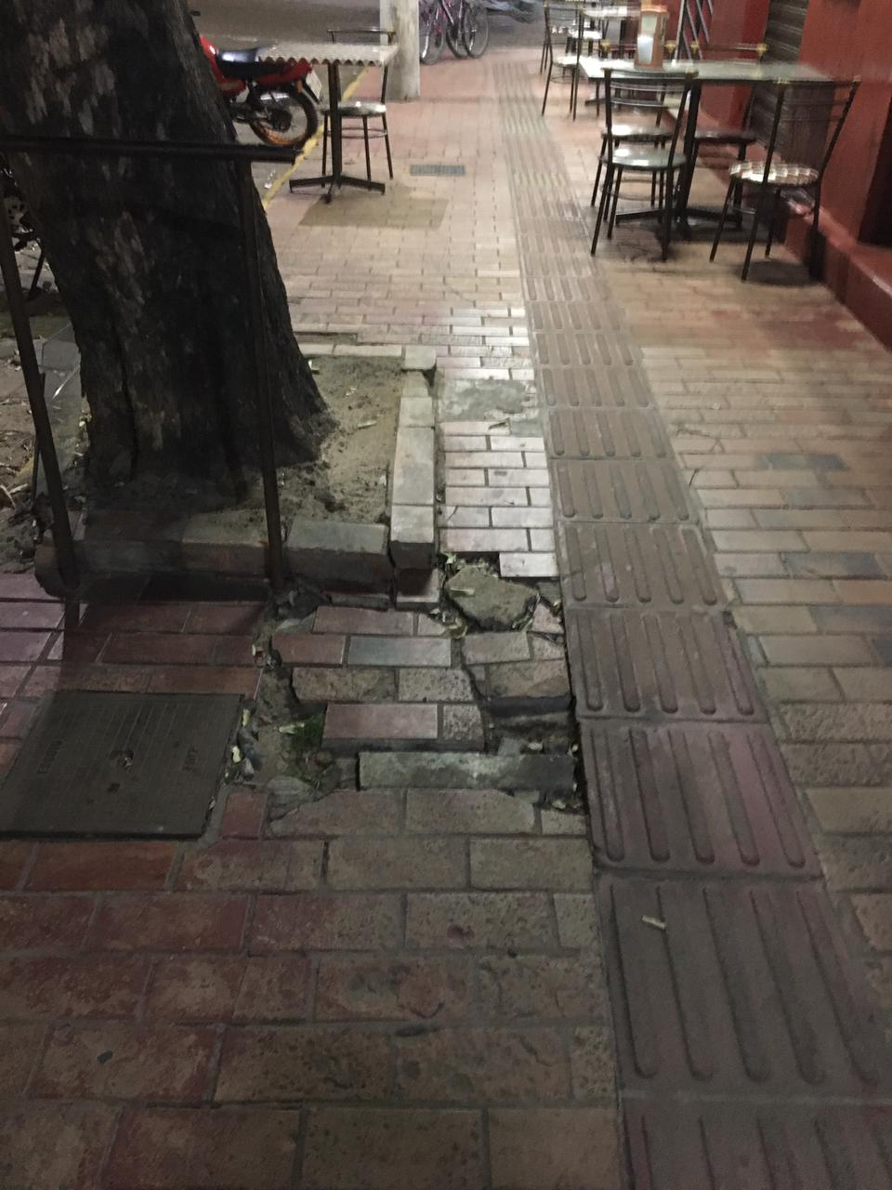
Figura 1. Autoria própria.
Após coletar as imagens, foi feita uma análise técnica baseada na NBR 9050, dos problemas encontrados e de como essas calçadas deveriam ter sido executadas.

Resultados e Análise
Por meio das análises feitas em campo (quadra selecionada) e fotos retiradas no local, foi possível identificar 29 ocorrências de erros, tanto na estrutura das calçadas quanto por causa de imprudência de uso, sendo eles,ausência de piso, calçadas mal conservadas,vegetação e mercadorias das lojas impedindo o caminho, além de buracos, pisos escorregadios, falta de rampas de acesso para pessoas com deficiência e presença de bicicletas deixadas no meio da passagem.
Dentre os problemas citados a maior ocorrência foi a de mercadorias ocupando o espaço das calçadas com 37,9%, seguida das calçadas em má conservação com 20,7%
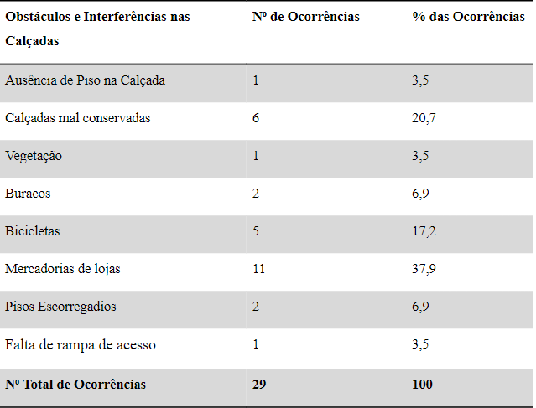
Tabela 1. Obstáculos encontrados
.
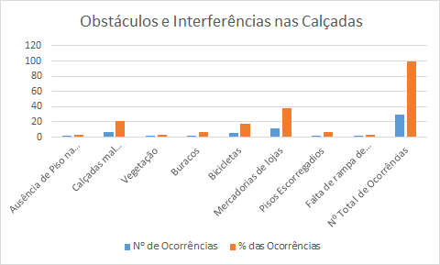

Gráfico 1. Levantamento dos dados coletados.
Com esses dados, é evidente o fato de que é muito difícil transitar nessas calçadas com obstáculos e problemas nos passeios, sendo ainda mais complicado para uma pessoa com deficiência ou mobilidade reduzida, devido a falta de acessibilidade.
Considerações Finais
A falta de acessibilidade em Aquidauana é um sério problema,pois limita o acesso de pessoas a determinados locais e imóveis devido ao descaso com a população portadora de deficiência física ou mobilidade reduzida. Nesses casos o direito de ir e vir é violado,pois todo cidadão deve receber meios e suporte para se locomover de forma autônoma, e isso inclui calçadas e ruas que atendam suas necessidades.
Ademais, a pesquisa tem como foco alcançar o maior número de pessoas possíveis para terem ciência da situação, e em destaque, às autoridades do município de Aquidauana para dar mais atenção a essa causa.
Agradecimentos
Agradecemos primeiramente a Deus e às nossas professoras Munique Silva de Lima e Sintya de Santis Ascencio por aceitarem orientar essa pesquisa. Além de todo o suporte que a instituição de ensino IFMS nos proporcionou durante o desenvolvimento do projeto.
Referências
GHIRALDI, André Luiz Dias. Análise de acessibilidade em calçadas, vias públicas e prédios públicos na cidade de Doutor Camargo-PR. Acessibilidade, [s. l.], 2014. Disponívelem:http://repositorio.roca.utfpr.edu.br/jspui/bitstream/1/5870/1/CM_COECI_2014_1_06.pdf. Acesso em: 8 maio 2020
LEI N° 10.098, DE 19 DE DEZEMBRO DE 2000. [S. l.], 19 dez. 2000. Disponível em: http://www.planalto.gov.br/ccivil_03/LEIS/L10098.htm. Acesso em: 8 maio 2020.
ABNT - ASSOCIAÇÃO BRASILEIRA DE NORMAS TÉCNICAS. NBR 9050, de 11 de outubro de 2015. Norma Técnica de Acessibilidade a Edificações, Mobiliário, Espaços e Equipamentos Urbanos. [S. l.], 11 set. 2015. Disponível em: https://www.abntcatalogo.com.br/norma.aspx?ID=344730. Acesso em: 8 maio 2020.
AGUIAR, F. de O. (2010). Acessibilidade relativa dos espaços urbanos para pedestres com restrição de mobilidade. Tese de doutorado. São Carlos, Universidade de São Paulo. Disponível em: http://www.teses.usp.br/teses/disponiveis/18/18144/tde-21042010-193924/pt-br.php Acesso em: 8 maio. 2020
SERPA, A. Espaço Público e Acessibilidade: Notas para uma abordagem geográfica. GEOUSP Espaço e Tempo (Online), v. 8, n.http://www..revistas.usp.br/geousp/article/view/12386 1, p. 21-37, 17 jun. 2004. Disponível em: 5. Acesso em: 8 maio. 2020.

